TIK-61.181 INFORMAATIOTEKNIIKAN ERIKOISKURSSI I

BIOINFORMATICS, AUTUMN 2000 29.1.2001
Eero Vaarnas <evaarnas@cc.hut.fi> (46674m), Harri Laakso <hlaakso@cc.hut.fi> (46589b)
Harjoitustyöraportti: Tehtävä 2), Hiivan ekspressiodatan tutkiminen eri prosesseissa

Tiivistelmä
Microarray-tekniikalla voidaan tuottaa – ja on tuotettu – suuria määriä geenien ekspressiodataa. Tässä työssä on analysoitu valmiista tietokannasta peräisin olevaa hiivan geenien ekspressiodataa valitun biologiseen prosessiin liittyen. Pääpaino on menetelmien demnstroimisella, uusia tutkimustuloksia ei varsinaisesti synny. Työkaluna on Visual Gene -ohjelma. Demonstroitavat ominaisuudet ovat funktionaalisten ryhmien klusterointi ja visualisointi.

Johdanto
Useiden lajien genomi on käytännöllisesti katsoen selvitetty emäspari emäsparilta. Lisäksi koko joukko geenejä on enemmän tai vähemmän tarkasti paikallistettu. Alue, jolla kuitenkin on vielä valtava määrä työtä jäljellä, on geenien toiminnallisuuden selvittäminen. Tässä työssä pääpaino on juuri geenien ryhmittelyllä niiden toimintojen perusteella. Microarray-tekniikalla pystytään tuottamaan numeerista dataa geenien ekspressiosta erilaisten biologisten prosessien aikana. Microarray-tekniikalla tuotettua dataa voidaan sitten analysoida mm. tilastollisilla tai neuroverkkoihin perustuvilla menetelmillä. Tässä on analysoitu hiivan geenien ekspressiodataa Visual Gene –ohjelmalla, jossa tärkeimpänä työkaluna on itseorganisoituva kartta (SOM). Ekspressiodata saatiin valmiina, sen oletetaan olevan luotettavaa. Tavoitteena on ainoastaan demonstroida Visual Genen käyttöä geenidatan tutkimiseen, mitään uusia tuloksia tuskin saadaan.

Menetelmät
Harjoitustyössä tutustuttiin Visual Gene –ohjelmiston käyttöön tutkimalla hiivan geenien ekspressiodataa sen tarjoamilla visualisointityökaluilla. Ekspressiodataa oli saatavilla erinäisistä hiivaan kohdistuvista biologisista prosesseista, joista valittiin sarjat heat (hiivan elinympäristön lämpötilaa nostetaan prosessin aikana 25 asteesta 37 asteeseen) ja cold (hiivan elinympäristön lämpötilaa laskettiin prosessin aikana 25 asteesta 11 asteeseen). Niistä tutkittiin eri geenien ekspression muutoksia prosessien aikana. Tärkeimpänä työkaluna on SOM:n päälle piirretyt geenien klusterikohtaiset ekspressioprofiilit. SOM:sta pyritään löytämään selvimmin erottuvia klustereita – kuten voimakas aktivaation lasku/nousu – ja selvitetään klusterissa oleville geeneille tyypilliset biologiset funktiot lähteestä [1]. Ekspressioprofiilien biologisesta merkityksestä ei tässä sinänsä voida sanoa mitään ilman kyseisen biologisen prosessin tarkempaa tuntemusta. Voidaan kuitenkin olettaa että profiilit soveltuvat klusterointiperusteeksi.

Tulosten tarkastelu
Aluksi oli tarkoituksena selvittää mitä biologista prosessia sarja heat0-160 esittää. Ekspressiodatassa ei kuitenkaan ollut tarkempia viitteitä prosessien kuvauksiin, eikä edes datan alkuperästä, joten jouduimme tyytymään arvailemaan prosessin biologista merkitystä. Alkuperäisen artikkelin [2] tiedotkin sisälsivät vain yleisen kuvauksen prosessista. Työssä keskityttiinkin vain etsimään järkeviä klustereita sekä selvittämään niistä löydettyjen geenien biologisia funktioita.
SOM opetettin heat0-160 sarjalla, käyttäen 16x16 karttaa. SOM:n päälle piirrettiin ekspressioprofiilit (minimi, keskiarvo, maksimi). Ensimmäinen klusteri erottui selvimmin käyttämällä absoluuttista skaalausta ja esikäsittelemättömiä arvoja (Kuva 1, vasen alanurkka, kartta-alkiot A1-A3). Klusterille A ominaista on hyvin voimakas ekspression väheneminen alkuvaiheessa ja hieman heikompi kasvu loppuvaiheessa.
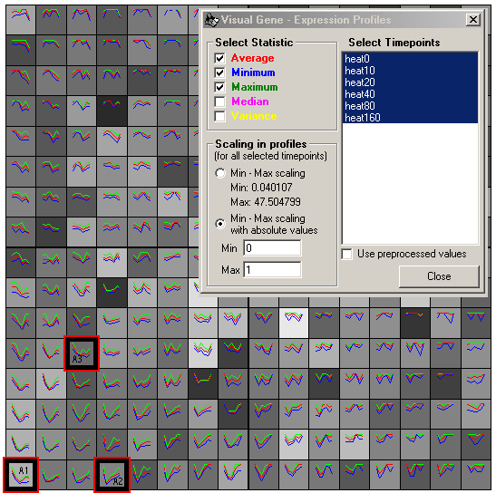
Kuva 1. Klusterin A sijainti kartalla ja visualisoimiseen käytetyt parametrit.

Seuraavaksi tutkittiin valituissa kartta-alkioissa esiintyvien geenien funktioita. Taulukoissa 1-3 on esitetty löydettyjen geenien Open Reading Frame –koodit ja ekspressiodatan mukana tulleet nimet/kuvaukset. Lisäksi selvitettiin lähteen [1] (Search Tools -> Search for Gene Names, Codes and Synonyms) avulla missä funktioissa löydetyt geenit ovat aktiivisia.
Alkiossa A1 lähes kaikki geenit voidaan jo nimen perusteella yhdistää proteiinisynteesiin (taulukko 1). Myös ORF YNL112W (toinen rivi) liittyy löydetyn kuvauksen perusteella transkriptioon, joka proteiinisynteesin eräs vaihe. Ainoa geeni joka ei suoranaisesti liittynyt proteiinisynteesiin oli ORF YGR234W. Kyseisen geenin ekspressioarvot edustivatkin kartta-alkion minimikäyrää josta puuttui klusterille ominainen loppua kohden tapahtuva nousu. Myös alkion A2 geenit liittyvät suurimmalta osin proteiinisynteesiin ja transkriptioon. Geeni ORF YNL141W puriini-ribonukleotidimetabolismiin eikä anna suoria viitteitä proteiinisynteesiin. Alkiossa A3 on edelleen suurin osa proteiinisynteesiin ja transkriptioon liittyvia geenejä, sekä pari puriini-ribonukleotidimetabolismigeeniä. Tällä kertaa poikkeuksena on geeni ORF YM319C, joka osallistuu mm. metalli-ionien kuljetukseen.
Alkioissa A1-A3 havaitaan selkeää yhdenmukaisuutta. Samoin pikainen silmäys klusterin muihin alkioihin vahvistaa käsitystä klusterille yhteisistä ominaisuuksista.

Alkio A1 (kuva 1, sarake 1, rivi 16)
ORF | Name
YGR234W | YHB1 OXIDATIVE STRESS RESPONS FLAVOHEMOGLOBIN
YNL112W | DBP2 MRNA DECAY RNA HELICASE
YPL090C | RPS6A PROTEIN SYNTHESIS RIBOSOMAL PROTEIN S6A
YJL136C | RPS21B PROTEIN SYNTHESIS RIBOSOMAL PROTEIN S21B
YKR057W | RPS21A PROTEIN SYNTHESIS RIBOSOMAL PROTEIN S21A
YNL178W | RPS3 PROTEIN SYNTHESIS RIBOSOMAL PROTEIN S3
YBR181C | RPS6B PROTEIN SYNTHESIS RIBOSOMAL PROTEIN S6B
YPR132W | RPS23B PROTEIN SYNTHESIS RIBOSOMAL PROTEIN S23B
YGR118W | RPS23A PROTEIN SYNTHESIS RIBOSOMAL PROTEIN S23A
YGR148C | RPL24B PROTEIN SYNTHESIS RIBOSOMAL PROTEIN L24B
YML063W | RPS1B PROTEIN SYNTHESIS RIBOSOMAL PROTEIN S1B
YLR441C | RPS1A PROTEIN SYNTHESIS RIBOSOMAL PROTEIN S1A
YGL031C | RPL24A PROTEIN SYNTHESIS RIBOSOMAL PROTEIN L24A
YNL096C | RPS7B PROTEIN SYNTHESIS RIBOSOMAL PROTEIN S7B
Taulukko 1. Alkiossa A1 esiintyvät geenit ja niiden funktiot. Proteiinisynteesi ja transkriptio.

Alkio A2 (kuva 1, sarake 4, rivi 16)
ORF | Name
YJR002W | MPP10 RRNA PROCESSING U3 SNORNP PROTEIN
YPL043W | NOP4 RRNA PROCESSING RNA BINDING PROTEIN
YJL033W | HCA4 RRNA PROCESSING RNA HELICASE
YPL266W | DIM1 RRNA PROCESSING, 18S DIMETHYLADENOSINE TRANSFERASE
YNL248C | RPA49 TRANSCRIPTION RNA POLYMERASE I 46 KD SUBUNIT
YGR159C | NSR1 NUCLEAR PROTEIN TARGETIN NLS-BINDING PROTEIN
YHR170W | NMD3 MRNA DECAY, NONSENSE-MED NAM7P/UPF1P-INTERACTING PROTEIN
YLR009W | NONE PROTEIN SYNTHESIS RIBOSOMAL PROTEIN L24B (PUTATIVE)
YNL002C | RLP7 PROTEIN SYNTHESIS RIBOSOMAL PROTEIN L7 (PUTATIVE)
YNL141W | AAH1 PURINE METABOLISM ADENOSINE DEAMINASE
Taulukko 2. Alkiossa A2 esiintyvät geenit ja niiden funktiot. Proteiinisynteesi, transkriptio ja puriini-ribonukleotidimetabolismi.

Alkio A3 (kuva 1, sarake 3, rivi 12)
ORF | Name
YAR015W | ADE1 PURINE BIOSYNTHESIS PHOSPHORIBOSYLAMINOIMIDAZOLE-SUCCINOCARBOXAMIDE SYNTHASE
YLR359W | ADE13 PURINE BIOSYNTHESIS ADENYLOSUCCINATE LYASE
YDL048C | STP4 TRNA SPLICING UNKNOWN
YMR319C | FET4 TRANSPORT IRON TRANSPORTER
YPL037C | EGD1 TRANSCRIPTION REGULATOR OF POL II TRANSCRIBED GENES; ENHANCES GAL4 DNA BINDING
YOR182C | RPS30B PROTEIN SYNTHESIS RIBOSOMAL PROTEIN S30B
YJL189W | RPL39 PROTEIN SYNTHESIS RIBOSOMAL PROTEIN L39
YBL092W | RPL32 PROTEIN SYNTHESIS RIBOSOMAL PROTEIN L23
Taulukko 3. Alkiossa A3 esiintyvät geenit ja niiden funktiot. Proteiinisynteesi, transkriptio ja puriini-ribonukleotidimetabolismi.

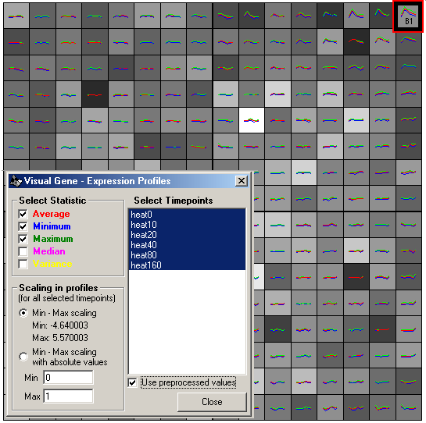
Kuva 2. Klusterin B sijainti kartalla ja visualisoimiseen käytetyt parametrit.

Toinen klusteri erottui selvimmin käyttämällä min-max skaalausta ja esikäsiteltyjä arvoja (Kuva 2, oikea ylänurkka, kartta-alkio B1). Klusterille B ominaista on hyvin voimakas ekspression nousu alkuvaiheessa ja hieman heikompi väheneminen loppuvaiheessa.
Alkiossa B1 on lämpöshokkiproteiineja tuottavia geenejä (Heat Shock Protein, HSP) sekä amihappojen ja hiilihydraattien metabolismiin osallistuvia geenejä. Jälleen pikainen silmäily ymparöiviin alkioihin vahvistaa käsitystä klusterin ominaisuuksista. Tällä kertaa klusterin ominaispiirteet eivät kuitenkaan ole yhtä voimakkaasti erottuvia kuin klusterin A kohdalla.
Muita selkeitä klustereita ei pystytty erottamaan. Ekspressiokäyrän muodossa tosin oli havaittavissa jonkinlaisia asteittaisia muodonmuutoksia kartta-alkioiden välillä (mikä onkin melko luonnollista SOM:lle), mutta geenien funktioista ei tuntunut löytyvän yhdenmukaisuuksia.

Alkio B1 (kuva 2, sarake 16, rivi 1)
ORF | Name
YER103W | SSA4 ER AND MITOCHONDRIAL TRA CYTOSOLIC HSP70
YBL075C | SSA3 ER AND MITOCHONDRIAL TRA CYTOSOLIC HSP70
YHR137W | ARO9 AROMATIC AMINO ACOD META AROMATIC AMINO ACID AMINOTRANSFERASE II
YLR178C | TFS1 CELL CYCLE SUPPRESSES CDC25 MUTATIONS
YMR105C | PGM2 GLYCOLYSIS PHOSPHOGLUCOMUTASE
YDR258C | HSP78 PROTEIN FOLDING MITOCHONDRIAL
YLL026W | HSP104 HEAT SHOCK RESPONSE /THE HEAT SHOCK PROTEIN
YCL040W | GLK1 GLYCOLYSIS GLUCOKINASE
YBR072W | HSP26 DIAUXIC SHIFT STRESS-INDUCED PROTEIN
YFL014W | HSP12 GLUCOSE AND LIPID UTILIZ HEAT SHOCK PROTEIN
YGR088W | CTT1 OXIDATIVE STRESS RESPONS CATALASE T
Taulukko 4. Alkiossa B1 esiintyvät geenit ja niiden funktiot. HSP, aminohappo- ja hiilihydraattimetabolismi.

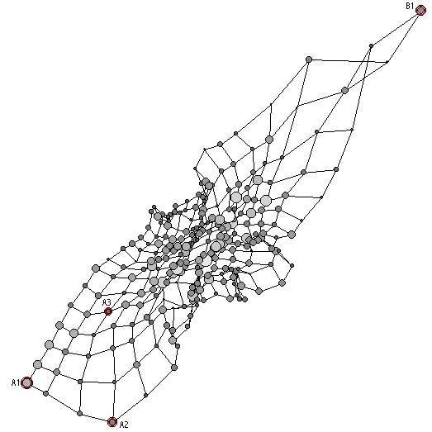
Kuva 3. SOM esitettynä Sammonin projektiolla.

Lopuksi vielä hahmoteltiin SOM:n rakennetta projisoimalla se kahteen ulottuvuuteen Sammonin projektiolla (Kuva 3). Kuvasta saadaan hyvä käsitys SOM:sta. Viivanpituudet esittävät ekspressioprofiilien etäisyyttä ja neuronien koot ja harmaasävyt osumien määrää. Alkiot A1-A3 ja B1 on ympyröity punaisella.

Vastaavanlainen klusterointi suoritettiin sarjalle cold0-160. Tässä tapauksessa erottui myös kaksi klusteria, joista toiselle tyypillistä oli ekspression tasainen lasku, ja toiselle taas voimakas kasvu keskivaiheelle ja loiva lasku aivan lopussa. Laskevan ekspression omaavat alkiot erottuivat selkeästi, mutta selkeästi erottuvia, voimakkaan kasvun omaavia kartta-alkioita oli vain muutama. (Kuvia ja taulukoita tästä ei ole esitetty, menetelmä identtinen edellisen kohdan kanssa.)
Kuten heat shock tapauksessa, voimakkaan laskun omaava klusteri sisälsi lähes yksinomaan proteiinisynteesiin liittyviä geenejä (RIBOSOMAL PROTEIN). Lisäksi alkioissa on muutama transkriptioon liittyvä geeni (RNA POLYMERASE). Koska klusterin sisältö ja expressioprofiili ovat samankaltaiset heat-prosessin A-klusteriin verrattuna, voisi päätellä että kyseiset toiminnot liittyvät lämpötilan nopean muutoksen aiheuttamaan shokkiin.
Voimakkaan nousun omaavat alkiot sisälsivät suhteellisen vähän geenejä, eikä selkeää yhteistä kuvaavaa tekijää löytynyt. Ryhmät jotka kuitenkin jotenkuten erottuiva olivat TRANSPORT/HEXOSE PERMEASE ja HSP/HEAT SHOCK RESPONSE. Yhtymäkohtia heat-prosessin vastaavanlaisiin alkioihin ei löytynyt kuin mainitut muutana HPS.

Johtopäätökset
Klusterointi onnistui ainakin osittain ja klustereiden sisältämille geeneille pystyttiin jopa määrittämään yhtenäisiä funktiota, varsinki heat-prosessin tapauksessa. Löydettyjä funktioita ei kuitenkaan pystytty liittämään tarkemmin kyseessä oleviin biologisiin prosesseihin, koska prosessien aikana tapahtuvista ilmiöistä ei onnistuttu löytämään yksityiskohtaisempia kuvauksia.

Lähteet
[1] Saccharomyces cerevisiae - The Yeast Genome
<http://www.mips.biochem.mpg.de/proj/yeast>
[2] Cluster analysis and display of genome-wide expression patterns
<http://www.pnas.org/cgi/content/full/95/25/14863>
<http://genome-www.stanford.edu/clustering/>

